Die Gaugruppe mit der Gaumusi und den Truchtlachinger Schnoizern auf der Oidn Wiesn 2018

In gewohnt bester Weise präsentierten unsere Gaugruppe, musikalisch begleitet von der Gaumusi und den Truchtlachinger Schnoizern auf der Oidn Wiesn 2018 den Gauverband I.
Nach dem gemeinsamen Einmarsch in das Festzelt gaben den schneidigen Auftakt des Oide-Wiesn-Fernsehfrühschoppens unsere Baum mit dem Gaumarsch. Mehrere Auftritte, darunter der Zwoasteira und das Birkenstoana Glöckei begeisterten das zahlreiche Publikum ebenso wie die Beiträge der Truchtlachinger Schnoizer.
Die komplette Aufzeichnung kann in der BR-Mediathek bewundert werden.
Wir danken allen Mitwirkenden für ihren Einsatz sowie dem Bayerischen Rundfunk für die Ausstrahlung der Sendung. Wir erinnern uns gerne an einen wunderschönen Tag und freuen uns schon auf das nächste Jahr, wenn es wieder heißt: „ auf gäds zur Oidn Wiesn“!

Wer den Frühschoppen nicht im Fernsehen gesehen hat, kann sich die Auftritte unter nachfolgenden Links nochmal anschauen oder auch den gesamten Frühschoppen :-)

https://www.youtube.com/watch?v=Q7O1CKJP4Uo

https://www.youtube.com/watch?v=QLd4EKJvPUg

https://www.youtube.com/watch?v=18-e9yZdeqs

https://www.br.de/mediathek/video/oktoberfest-07102018-wiesn-stammtisch-mit-helmut-schleich-toni-roiderer-ua-av:5b8670359c04490018009ad5

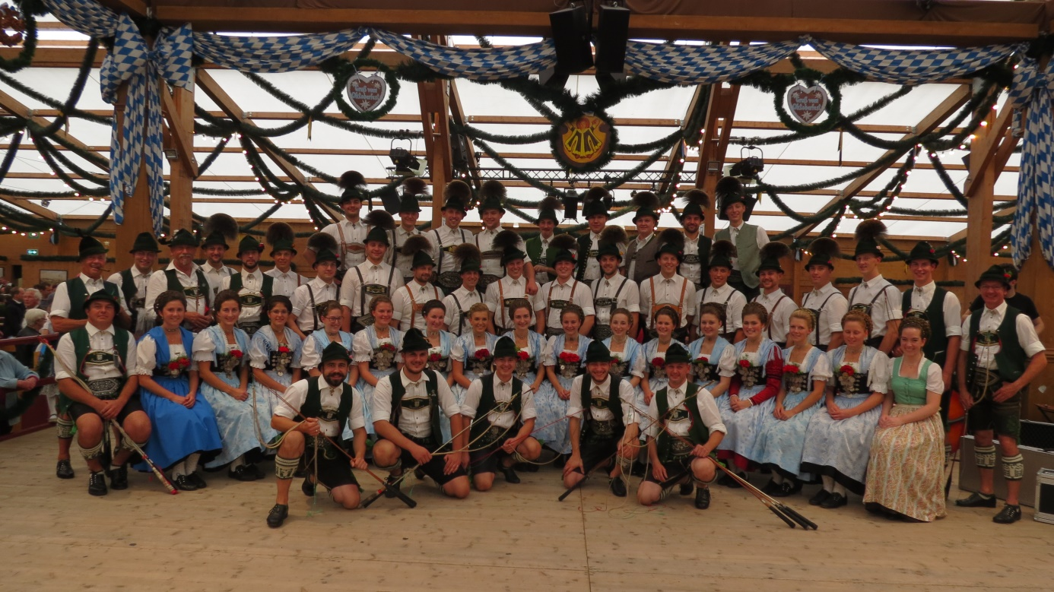

© Inge Erb, Gaupressewartin

